Laboratoriya ishi №3:
Mavzu: Ro‘yxatlar va ularning turlari bilan ishlash

1. Ishning maqsadi:
Ro‘yxatlar (list, tuple, set, dictionary) bilan ishlash, ularning xususiyatlari, asosiy metodlari va amaliy qo‘llanilishini o‘rganish.

2. Nazariy ma’lumot:
Dasturlashda ro‘yxatlar — bir nechta qiymatlarni bitta o‘zgaruvchida saqlash imkonini beradigan ma’lumot tuzilmalaridir. Python tilida to‘rtta asosiy ro‘yxat turiga o‘xshash ma’lumot turi mavjud:

1. List (ro‘yxat):
- Tartiblangan (ordered);
- O‘zgaruvchan (mutable);
- Elementlari turlicha tipda bo‘lishi mumkin.
Misol:
mevalar = ["olma", "banan", "gilos"]
Asosiy metodlar:
append(), remove(), sort(), reverse(), len() va boshqalar.

2. Tuple (kortej):
- Tartiblangan, ammo o‘zgarmas (immutable);
- Odatda o‘zgartirilmas ma’lumotlarni saqlash uchun ishlatiladi.
Misol:
fanlar = ("matematika", "fizika", "informatika")

3. Set (to‘plam):
- Tartibsiz (unordered);
- Takrorlanmaydigan elementlardan iborat.
Misol:
raqamlar = {1, 2, 3, 4, 5}
Metodlar:
add(), remove(), union(), intersection() va boshqalar.

4. Dictionary (lug‘at):
- Ma’lumotlar kalit–qiymat (key–value) juftligi sifatida saqlanadi;
- Tartibsiz, ammo kalitlar orqali tezkor qidirish imkonini beradi.
Misol:
talaba = {"ism": "Ali", "yosh": 20, "kurs": 2}
Metodlar:
keys(), values(), items(), update() va hokazo.
Amaliy ishlar
1. DOCTYPE html>
<html lang="uz">
<head>
<meta charset="UTF-8">
<meta name="viewport" content="width=device-width, initial-scale=1.0">
<title>Ro‘yxatlar bilan ishlash - 1-topshiriq</title>
<style>
body {
font-family: "Segoe UI", sans-serif;
background-color: #f4f7fa;
color: #222;
margin: 40px;
}
h1 {
color: #004aad;
}
pre {
background-color: #eef2f7;
padding: 15px;
border-left: 5px solid #004aad;
border-radius: 8px;
font-size: 16px;
overflow-x: auto;
}
code {
font-family: Consolas, monospace;
}
</style>
</head>
<body>

<h1>🧩 1-topshiriq: Ro‘yxatga ism qo‘shish va tartiblash</h1>
<p>Quyidagi dastur foydalanuvchidan 5 ta ism kiritishni so‘raydi va ularni alifbo tartibida chiqaradi:</p>

<pre><code>
ismlar = []
for i in range(5):
ism = input(f"{i+1}-ismni kiriting: ")
ismlar.append(ism)

print("Kiritilgan ismlar:", ismlar)
ismlar.sort()
print("Alifbo tartibida:", ismlar)
</code></pre>

<p><b>Natija:</b> Dastur foydalanuvchi kiritgan ismlar ro‘yxatini tartiblaydi.</p>

</body>
</html>

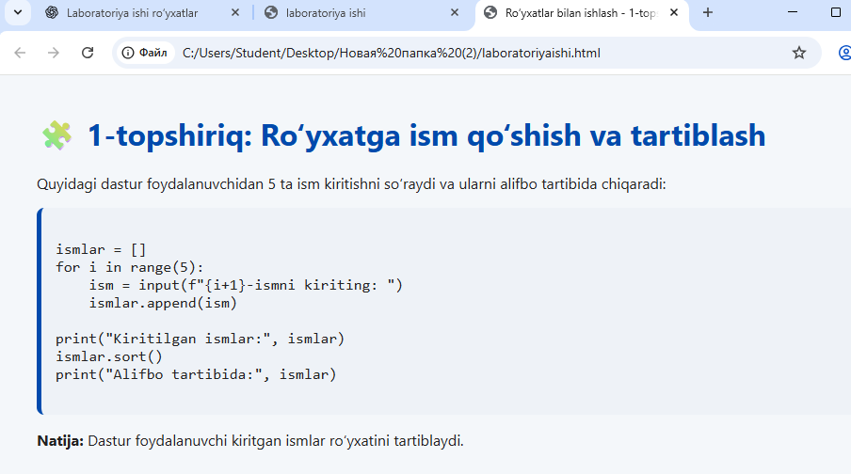
2.topshiriq . <!DOCTYPE html>
<html lang="uz">
<head>
<meta charset="UTF-8">
<meta name="viewport" content="width=device-width, initial-scale=1.0">
<title>2-topshiriq: Ro‘yxatdan eng katta, eng kichik va o‘rtacha qiymatni topish</title>
<style>
body {
font-family: "Segoe UI", sans-serif;
background-color: #f4f7fa;
color: #222;
margin: 40px;
}
h1 {
color: #004aad;
}
pre {
background-color: #eef2f7;
padding: 15px;
border-left: 5px solid #004aad;
border-radius: 8px;
font-size: 16px;
overflow-x: auto;
}
code {
font-family: Consolas, monospace;
}
</style>
</head>
<body>

<h1>🧩 2-topshiriq: Ro‘yxatdan eng katta, eng kichik va o‘rtacha qiymatni topish</h1>
<p>Quyidagi dastur ro‘yxatdagi sonlardan eng katta, eng kichik va o‘rtacha qiymatni topadi:</p>

<pre><code>
sonlar = [12, 45, 7, 23, 56, 9]
print("Eng katta:", max(sonlar))
print("Eng kichik:", min(sonlar))
print("O‘rtacha:", sum(sonlar)/len(sonlar))
</code></pre>

<p><b>Natija (Python terminalida):</b></p>
<pre><code>
Eng katta: 56
Eng kichik: 7
O‘rtacha: 25.333333333333332
</code></pre>

</body>
</html>

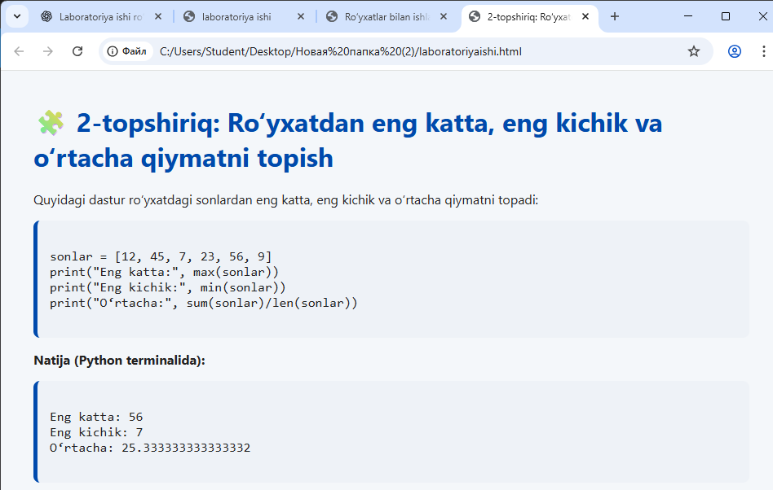
3. topshiriq <!DOCTYPE html>
<html lang="uz">
<head>
<meta charset="UTF-8">
<meta name="viewport" content="width=device-width, initial-scale=1.0">
<title>3-topshiriq: Ro‘yxatlarni birlashtirish va takrorlanuvchilarni olib tashlash</title>
<style>
body {
font-family: "Segoe UI", sans-serif;
background-color: #f4f7fa;
color: #222;
margin: 40px;
}
h1 {
color: #004aad;
}
pre {
background-color: #eef2f7;
padding: 15px;
border-left: 5px solid #004aad;
border-radius: 8px;
font-size: 16px;
overflow-x: auto;
}
code {
font-family: Consolas, monospace;
}
</style>
</head>
<body>

<h1>🧩 3-topshiriq: Ro‘yxatlarni birlashtirish va takrorlanuvchilarni olib tashlash</h1>
<p>Quyidagi dastur ikkita ro‘yxatni birlashtiradi va takrorlanuvchi elementlarni olib tashlaydi:</p>

<pre><code>
a = [1, 2, 3, 4, 5]
b = [4, 5, 6, 7, 8]
birlashtirilgan = list(set(a + b))
print("Natija:", birlashtirilgan)
</code></pre>

<p><b>Natija (Python terminalida):</b></p>
<pre><code>
Natija: [1, 2, 3, 4, 5, 6, 7, 8]
</code></pre>

</body>
</html>

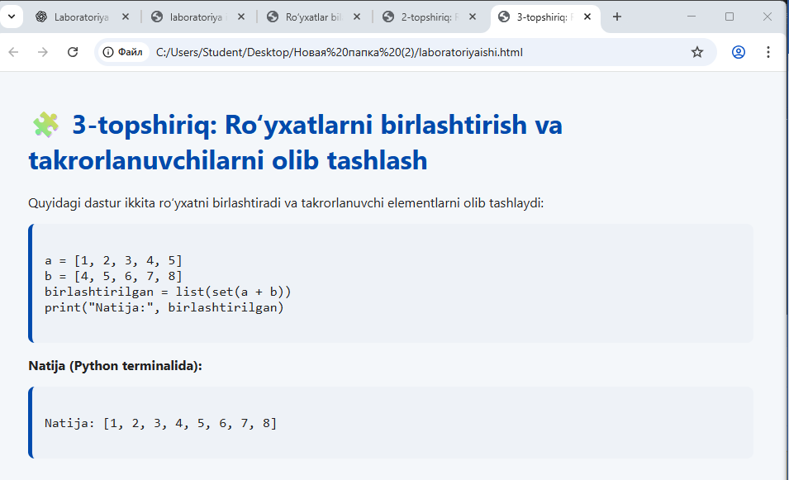
4. <!DOCTYPE html>
<html lang="uz">
<head>
<meta charset="UTF-8">
<meta name="viewport" content="width=device-width, initial-scale=1.0">
<title>4-topshiriq: So‘zlar uzunligini aniqlash</title>
<style>
body {
font-family: "Segoe UI", sans-serif;
background-color: #f4f7fa;
color: #222;
margin: 40px;
}
h1 {
color: #004aad;
}
pre {
background-color: #eef2f7;
padding: 15px;
border-left: 5px solid #004aad;
border-radius: 8px;
font-size: 16px;
overflow-x: auto;
}
code {
font-family: Consolas, monospace;
}
</style>
</head>
<body>

<h1>🧩 4-topshiriq: So‘zlar uzunligini aniqlash</h1>
<p>Quyidagi dastur foydalanuvchidan so‘zlar kiritishni so‘raydi va har bir so‘zning uzunligini ro‘yxatda chiqaradi:</p>

<pre><code>
sozlar = input("So‘zlarni probel bilan kiriting: ").split()
uzunliklar = [len(s) for s in sozlar]
print("So‘zlar:", sozlar)
print("Ularning uzunliklari:", uzunliklar)
</code></pre>

<p><b>Natija (Python terminalida):</b></p>
<pre><code>
So‘zlar: ['salom', 'dunyo', 'python']
Ularning uzunliklari: [5, 5, 6]
</code></pre>

</body>
</html>

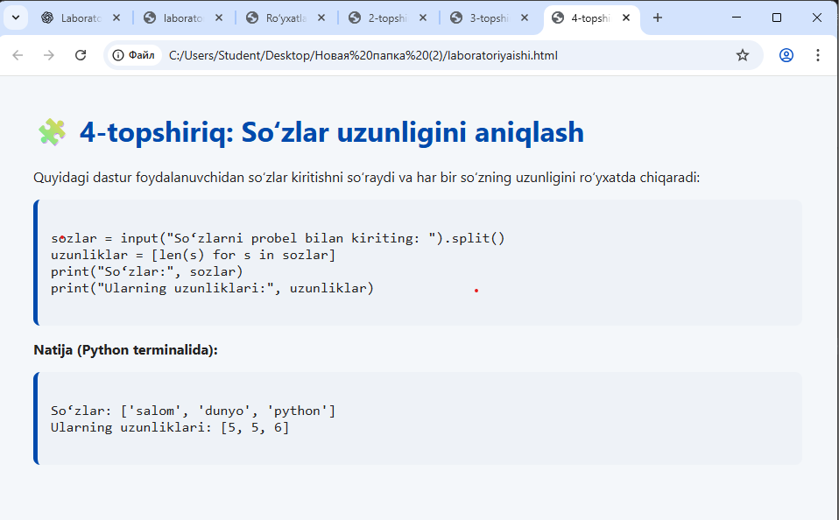

Xulosa:
Ushbu laboratoriya ishida ro‘yxatlar bilan ishlashning asosiy amallari o‘rganildi: element qo‘shish, o‘chirish, tartiblash va birlashtirish. Ro‘yxatlar dasturlashda ma’lumotlarni to‘plab, ular ustida turli hisob-kitoblarni bajarish imkonini beradi. Asosiy natijalar quyidagilardan iborat:
- Ro‘yxatning mohiyati va tuzilishi
  - Ro‘yxat bir nechta elementlardan tashkil topgan ma’lumotlar tuzilmasi bo‘lib, u tartiblangan va o‘zgartiriladigan (mutable) xususiyatga ega.
  - Ro‘yxat ichida har xil turdagi elementlarni saqlash mumkin: sonlar, matnlar, boolean qiymatlar yoki hatto boshqa ro‘yxatlar.
- Ro‘yxatlar bilan ishlash amallari
  - Element qo‘shish: append() va insert() metodlari yordamida ro‘yxatga yangi elementlar kiritildi.
  - Elementni o‘chirish: remove() va pop() metodlari yordamida kerakli elementlar yoki indeks bo‘yicha elementlar olib tashlandi.
  - Tartiblash: sort() va reverse() metodlari yordamida ro‘yxat tartiblandi va teskari tartibda chiqarildi.
  - Ro‘yxatlarni birlashtirish: ikki ro‘yxat birlashtirildi va set() yordamida takrorlanuvchi elementlar olib tashlandi.
- Ro‘yxatlarda amaliy masalalarni yechish
  - Foydalanuvchidan kiritilgan ma’lumotlar asosida ro‘yxat yaratish va ularni tartiblash o‘rganildi.
  - Sonlar ro‘yxatida eng katta, eng kichik va o‘rtacha qiymatlarni aniqlash misollari orqali ro‘yxatlar bilan statistik amallar bajarildi.
  - Foydalanuvchi tomonidan kiritilgan so‘zlar ro‘yxati asosida har bir so‘zning uzunligini aniqlash orqali ro‘yxatlarni iteratsiya qilish va list comprehension qo‘llash ko‘rsatildi.

